МИНИСТЕРСТВО НАУКИ И ОБРАЗОВАНИЯ РОССИЙСКОЙ ФЕДЕРАЦИИ

ФЕДЕРАЛЬНОЕ ГОСУДАРСТВЕННОЕ АВТОНОМНОЕ ОБРАЗОВАТЕЛЬНОЕ УЧРЕЖДЕНИЕ ВЫСШЕГО ОБРАЗОВАНИЯ «Санкт-Петербургский национальный исследовательский университет информационных технологий, механики и оптики»

ФАКУЛЬТЕТ ПРОГРАММНОЙ ИНЖЕНЕРИИ И КОМПЬЮТЕРНОЙ ТЕХНИКИ

ЛАБОРАТОРНАЯ РАБОТА №1
по дисциплине
«ПРОГРАММИРОВАНИЕ»

Вариант №85934

Выполнил:
Студент группы Р3133
Гуменник Петр Олегович
Преподаватель:
Письмак Алексей Евгеньевич

Содержание
Задание ..…….…………………………………………………………….….3
Исходный код программы …………………………………………….……..4
Результат работы программы………………………………………………..5
Вывод………………………………………………………………………….6

Задание

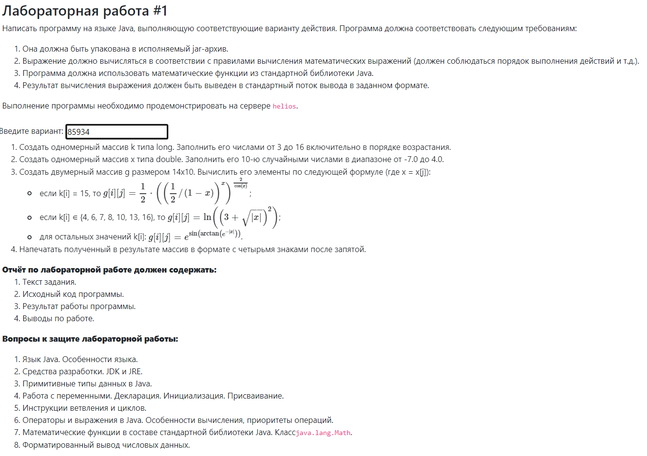

Исходный код программы

import java.util.Arrays;
public class Lab1 {
public static void main(String[] args){
long[] set = {4,6,7,8,10,13,16};
double origin = -7., range = 4.-origin;
long[] k = new long[14];
for (int i = 0; i < 14; i++) {
k[i] = i+3;
}
double[] x = new double[10];
for (int i = 0; i < 10; i++) {
x[i] = origin + Math.random() * range;
}
double[][] g = new double[14][10];
for (int i = 0; i < 14; i++) {
for (int j = 0; j < 10; j++) {
if (k[i]==15){
g[i][j] = 0.5*Math.pow(Math.pow(0.5/(1-x[j]),x[j]),2/Math.cos(x[j]));
} else if (Arrays.binarySearch(set,k[i])>=0) {
g[i][j] = Math.log(Math.pow(3+Math.pow(Math.abs(x[j]),0.5),2));
}else{
g[i][j] = Math.exp(Math.sin(Math.atan(Math.exp(-1*Math.abs(x[j])))));
}
}
}
for (double[] array : g) {
for (double d : array) {
System.out.printf("%.4f ", d);
}
System.out.println();
}
}
}

Результаты работы программы

Результат 1:
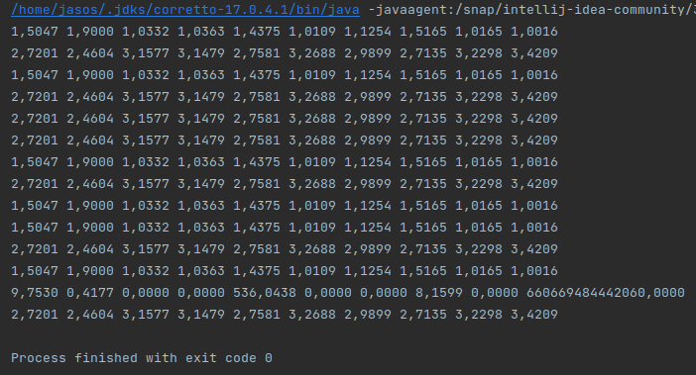
Результат 2:

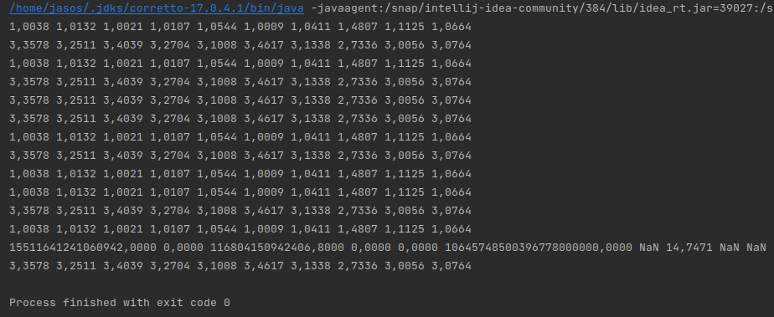

Вывод

Во время выполнения работы я повторил базовый синтаксис Java, изучил методы класса Math, узнал как работают массивы, циклы, условия и форматированный вывод данных. Так же, чтобы загрузить программу на сервер, я установил себе Ubuntu, немного разобрался, как работает терминал в Linux. Наконец, я зарегистрировался на GitHub и загрузил туда первый код. Все это должно помочь в моем дальнейшем изучении программирования.

